Конспект занятия по лексической теме «Овощи» старшая группа
«Знакомство с овощами»
Цель: работа над речевым материалом по теме.
Задачи:
- обогащение словаря по теме;
- обучение составлению рассказа-описания по схеме;
- развитие зрительного и слухового внимания;
- развитие памяти и логического мышления.

Материалы: картинки с изображением овощей или муляжи овощей.

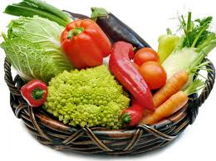
Ход занятия

Организационный момент:
объясняем детям правила поведения на занятии, включаем в работу.

Работа над речевым материалом:

Педагог показывает и называет предметные картинки с изображением овощей или же муляжи.
Каждый овощ называется по форме и цвету, подчеркивается, что каждый овощ особенный по-своему и отличается от других. Например, помидор – красный, а огурец – зеленый.
Педагог после демонстрации картинок (муляжей) задает вопросы детям на понимание пройденного материала: «Что это?», «Какого цвета?», «Какой формы?» и т.д.

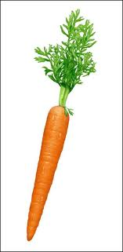
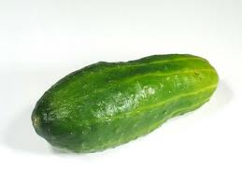

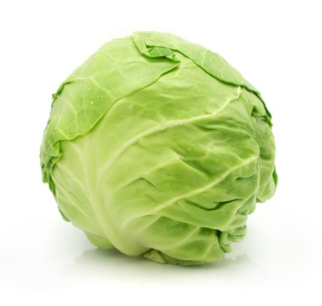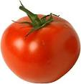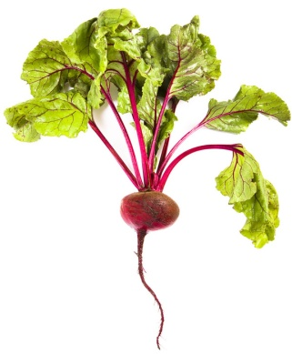

Работа над лексико-грамматическим строем речи:

Дидактическая игра «Составь предложение»:

Детям дается речевая инструкция: «Я начну предложение, а вы продолжите его»
Огурец зеленый, а репа…….(Ответ детей – желтая);
Помидор круглый, а баклажан ….(Ответ детей – овальный);
Репа маленькая, а тыква……….(Ответ детей – большая);
Свекла красная/бурая, а огурец……….(Ответ детей – зеленый).

Дидактическая игра «Вставь предлог»:

Педагог перекладывает картинки с изображением овощей или муляжи и задает вопросы.
- «Куда я положил помидор?»…. (Ответ детей – на стол/в корзину/в ящик);
- «Куда я спрятал огурец?» ……….(Ответ детей – в корзину/в ящик);
-«Откуда я взял морковь?» ……….(Ответ детей – из ящика/из корзины).
Дети должны правильно употребить предлоги.

Дидактическая игра «Что приготовим?»:

Педагог задает вопрос, дети должны ответить. Если дети затрудняются, то сначала дается объяснение.
-«Что мы приготовим из картофеля?» (Ответ детей – картофельный суп, картофельное пюре);
-«Что мы приготовим из моркови?» (Ответ детей – морковный салат, морковный сок).

Ведется работа над образованием относительных прилагательных от существительных.

Итог занятия:

«О чем мы сегодня говорили?» (Ответ детей – об овощах).
Молодцы, вы все отлично поработали!

